ADS1115 wiring：
VCC ------ 5V
GND ------ GND
GPIO3 ------ SCK
GPIO2 ------ SDA

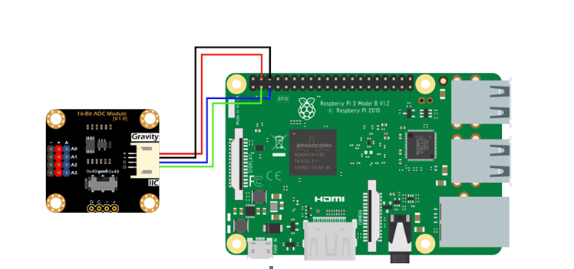

LED First row wiring：
GPIO4 ------ RED1
GPIO17 ------ RED2
GPIO27 ------ RED3

LED Second row wiring：
GPIO18 ------ GREED1
GPIO23 ------ GREED 2
GPIO24 ------ GREED 3

LED Third row wiring：
GPIO16 ------ RED1
GPIO20 ------ RED2
GPIO21 ------ RED3

LED Fourth row wiring：
GPIO13 ------ RED1
GPIO19 ------ RED2
GPIO26 ------ RED3

